Ozdoby wielkanocne - w które warto się zaopatrzyć na Święta?
Święta Wielkanocne coraz bliżej. Wiele z nas chciałoby, aby we wnętrzach domu czy mieszkania też było to już powoli czuć. Sprawdź w jakie <strong>ozdoby wielkanocne</strong> warto zainwestować i jak przygotować swój dom do Świąt.

Najpiękniejsze ozdoby wielkanocne
Dodatki i ozdoby sprawiają, że pomieszczenia zyskują przytulny klimat i wyjątkowy charakter.
Jak przygotować swój dom do Świąt?
Kiedy nadchodzi wiosna, każdy z nas bierze się za generalne porządki. Chcemy odkurzyć całe swoje otoczenie po długim, zimowym śnie. Chcemy poczuć świeżość i pierwsze promienie gorącego słońca. Wiosną obchodzimy również Święta Wielkanocne, które kojarzą nam się właśnie z czasem budzenia się natury do życia. Oprócz sprzątnięcia wszystkich szafek i półek, warto dodać do wnętrz wyjątkowe dodatki.

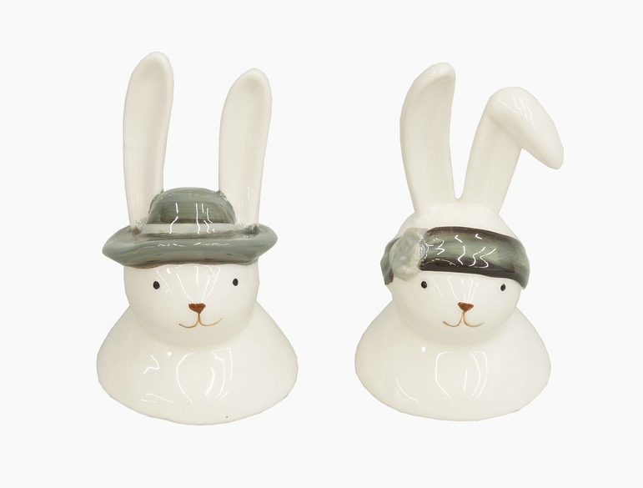
Jak wybrać ozdoby wielkanocne?
Wiosną we wnętrzach doskonale sprawdzą się ozdoby wielkanocne. Jednak jak wybrać odpowiednie? Pięknie prezentują się urocze figurki zajączków czy kurczaczków. Dobrze jest postawić na stole nowy, śnieżnobiały obrus i kolorowe podkładki, a w wazonach ułożyć świeże, cięte kwiaty, np. żółte tulipany. Podczas zakupów nie może zabraknąć plecionego koszyka, który w okresie przedświątecznym będzie stanowił doskonałą dekorację wnętrza, a podczas Świąt wykorzystamy go na święconkę.

